План открытого урока по обществознанию «Производство: затраты, выручка, прибыль». 7 класс

Тип урока: комбинированный. Технология с использованием ИКТ.
Цели урока:
Сформировать представление о производстве как основе экономики, определить пути и способы рациональной организации производства.
Характеризовать затраты производства и их влияние на результаты производственной деятельности.
Формировать умения и навыки выделять факторы производства в производственных процессах.
Показать противоречивость воздействия разделения труда на результативность производства.
Дать представление об экономической сущности прибыли.
Развивать логическое мышление, память, внимание.
Оборудование: мультимедийный проектор, ноутбук, презентация по теме урока для сопровождения урока.
Ключевые термины и понятия: производство, прибыль, затраты, разделение труда, конвейер.
Содержание:
- Что и как производить?
- Затраты производства.
- Все ли выгодно производить?
План урока:
- Организационная часть.
- Опрос.
- Изучение нового материала.
- Рефлексия.
- Подведение итогов урока.
- Домашнее задание.

Ход урока:
1. Организационная часть – 1 минута (проверка присутствия учащихся, наличие учебников, тетрадей, дневников, объявление темы урока).
2. Опрос – 10 минут.
На прошлом уроке мы начали знакомство с важнейшей сферой жизни общества ЭКОНОМИКОЙ. Давайте вспомним, что означает это понятие.
1. Дать определение понятия ЭКОНОМИКА. Назвать сферы экономики.
Слайд 3
2. Таблица с ошибками. Слайд 4 На прошлом уроке мы познакомились со сферами экономики: производством, распределением, обменом, потреблением. В одном из классов было дано задание заполнить таблицу: СФЕРЫ ЭКОНОМИКИ. Ученик заполнял таблицу и распределял различные виды экономической деятельности по колонкам, определяя сферы экономики. Но когда стал печатать, перепутал все. Нам с вами необходимо исправить его ошибки. И распределить виды экономической деятельности в соответствующие графы.
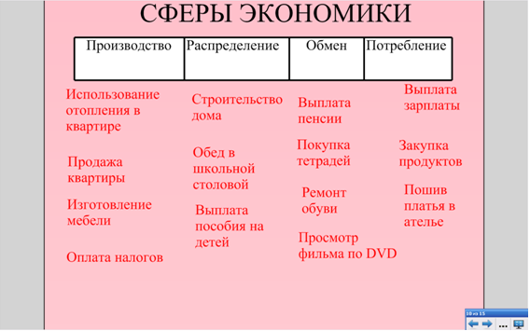

3. Изучение нового материала – 20 минут.
Поговорим о производстве как основе экономике. Выясним, как оно связано с потреблением.
- Какова цель ПРОИЗВОДСТВА? (Удовлетворить потребности людей, получить прибыль).
- Как ПОТРЕБЛЕНИЕ влияет на производство? (люди покупают только то, что им необходимо, значит производить нужно только то, что необходимо людям).
-Что происходит во время ПОТРЕБЛЕНИЯ? (удовлетворяются потребности).
- ПОТРЕБНОСТИ исчезают? (Иногда исчезают, иногда появляются вновь: более сложные, более высокие).

Что, сколько и как производить?
Итак, производство – это процесс создания экономического продукта.
Каждый производитель, организуя производство, отвечает на главные вопросы:
ЧТО ПРОИЗВОДИТЬ?
СКОЛЬКО ПРОИЗВОДИТЬ?
КАК ПРОИЗВОДИТЬ?
Ответим на эти вопросы. Слайд 5

Слайды 6-8 Методы организации производства.

Затраты производства. Слайды 9-12
Понять эффективность производства нам поможет другое понятие - ЗАТРАТЫ.
ЗАТРАТЫ – сумма всех расходов на организацию производства.
Затраты могут быть ПОСТОЯННЫЕ и ПЕРЕМЕННЫЕ.
ПОСТОЯННЫЕ ЗАТРАТЫ – затраты, которые не меняются в зависимости от увеличения или уменьшения объема производства.
ПЕРЕМЕННЫЕ ЗАТРАТЫ – затраты, которые меняются в зависимости от изменения объема производства.
(Оформим схему в тетради).
Представим, что мы хоти организовать производство булочек. Что нам для этого надо: помещение (здание), станки, оборудование, сырье, материалы, электричество, рабочие, отопление, управляющий персонал (инженер, технолог), транспорт. Средства, потраченные на все это, составят наши ЗАТРАТЫ. А теперь определим: какие из наших затрат будут ПОСТОЯННЫМИ, а какие ПЕРЕМЕННЫМИ?
Распределение затрат по колонкам. Слайд 13

Все ли выгодно производить? Способы эффективной организации труда, разделение труда, конвейер. Слайды 14-20
Разделение труда на производстве – разделение процесса по созданию экономического продукта на ряд мелких операций, выполняемых обычно одним работником.

Конвейер - организация выполнения операций над объектами, при которой процесс разделяется на последовательность стадий с целью повышения производительности путём одновременного независимого выполнения операций над несколькими объектами, проходящими различные стадии. Конвейером называют также средство продвижения объектов между стадиями при такой организации.

Прибыль – превышение выручки от продажи товаров над их затратами. (Запишем в тетрадь)
Прибыль = выручка – затраты

4. Рефлексия – 5 минут.
1. Как вы думаете, если мы примем на работу еще 10 рабочих, какие затраты увеличатся? (переменные)
2. Если мы арендуем новое помещение без расширения производства, какие затраты увеличатся? (постоянные)
Запомните: производитель не может влиять на постоянные затраты. Он может сокращать переменные затраты. Как это сделать – подумайте дома.

5. Подведение итогов урока – оценивание работы учащихся – 3 минуты.

6. Домашнее задание: §14 - 1 минута.

